Задание подготовлено в рамках проекта АНО «Лаборатория модернизации образовательных ресурсов» «Кадровый и учебно-методический ресурс формирования общих компетенций обучающихся по программам СПО», который реализуется с использованием гранта Президента Российской Федерации на развитие гражданского общества, предоставленного Фондом президентских грантов.

**Разработчики**

Агаршева Ольга Викторовна, Тараборова Юлия Николаевна, ГБПОУ «Сызранский медико-гуманитарный колледж»

**Назначение задания**

Оценка результатов деятельности. Уровень I

МДК.02.03 Технология оказания медицинских услуг

Тема: Десмургия. Повязка при переломе ключицы

**Комментарии**

Задание может предшествовать практической работе по отработке навыков выполнения наложения повязки при переломе ключицы. Оценка выполненных затем обучающимися повязок может быть организована с помощью предложенного бланка в формате взаимоэкспертизы или самооценки. В этом случае инструментом проверки выступает экспертная оценка того же объекта (т.е. оценка со стороны преподавателя).

Рассмотрите фотографию результата выполнения студентами повязки Дезо (источник 1). Изучите требования к наложению повязки (источник 2) и характеристики корректно выполненной повязки (бланк).

**Проанализируйте, насколько правильно выполнил повязку студент.**

Заполните бланк.

*Бланк*

|  |  |
| --- | --- |
| Характеристики повязки | Оценка (да/нет) |
| Валик размещен в подмышечной впадине |  |
| Здоровая рука свободна от повязки |  |
| Имеется два закрепляющих витка через грудь, проходящие по больной руке |  |
| Больная рука согнута под углом 90о |  |
| Больная рука прибинтована к туловищу |  |
| Фиксация больной руки выполнена 2-3 витками |  |
| От здоровой руки бинт идет на надплечную область поврежденной руки |  |
| От надплечной области поврежденной руки бинт опущен под локоть этой руки |  |
| Из-под локтя поврежденной руки бинт проведен в подмышечную впадину противоположной руки |  |
| Концы бинта зафиксированы булавкой |  |

***Источник 1***

**Результаты выполнения студентами повязки Дезо**

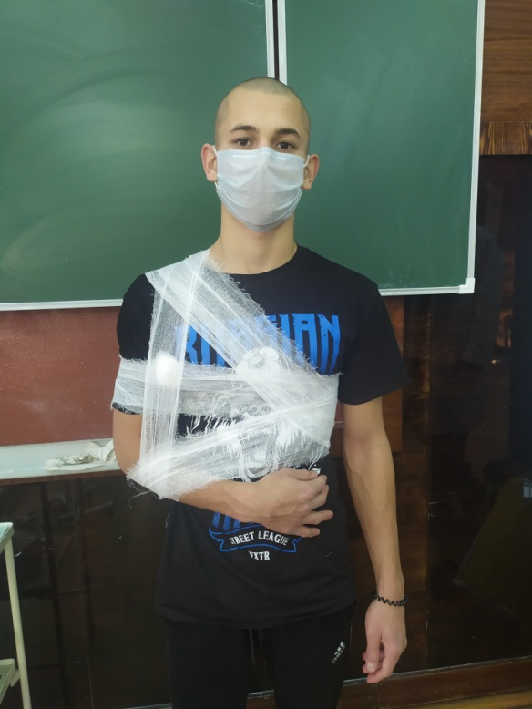

***Источник 2***

**Наложение повязки при переломе ключицы**

Повязка Дезо названа по имени придумавшего ее французского хирурга. С ее помощью производится плотная фиксация руки к туловищу, причем, без отведения плечевого сустава назад. Так больное место не испытывает дополнительного давления, поэтому и восстановление происходит быстрее.

Показания для фиксирующей повязки Дезо:

* перелом плечевой кости, перелом ключицы;
* вывих плеча, миозит плечевого пояса;
* гипер- или гипотонус мышц плеча;
* атрофия ряда мышц плеча после полученного повреждения;
* состояние после подвывиха или вывиха плеча;
* состояние после вправления плеча;
* профилактика заболеваний локтевого и плечелопаточного сустава;
* избежание осложнений при артрите, артрозе, тендините и других заболеваниях.

Противопоказания:

* открытые или оскольчатые переломы. Возможно усиление смещения отломков из-за давления повязки на плечо, что ведет к повреждению ими окружающих тканей и ухудшению дальнейшего состояния больного;
* индивидуальная непереносимость перевязочного материала;
* повреждения кожи - острая стадия дерматитов и других кожных заболеваний, открытые раны, различные инфекции кожных покровов;
* злокачественные опухоли, располагающиеся в непосредственной близи от места ранения.

**Порядок и техника наложения повязки Дезо на плечевой сустав**

Требуемые материалы для изготовления повязки Дезо: обычный медицинский бинт шириной 25 см и длиной 5 м, кусок марли и ваты для изготовления валика подмышку, ножницы и английские булавки для закрепления кончиков.

Для выполнения повязки следует посадить пострадавшего на стул ровно, лицом к медицинскому работнику. Необходимо вымыть руки с мылом. Следует сделать валик и разместить его в подмышечной впадине. Затем согнуть больную руку в локте на 90 градусов и прижать к груди. Прибинтовать больную конечность к туловищу - сделать два-три витка, проходящих по грудной клетке и поврежденной конечности в области нижней трети плечевой кости. Здоровая рука не прибинтовывается! От здоровой руки по передней поверхности грудной клетки бинт ведут на надплечную область поврежденной руки. Далее бинт опускают под локоть этой руки, проводя по ее задней поверхности и огибают локоть. По передней поверхности руки бинт ведут в подмышечную впадину противоположной руки, затем - на поврежденное предплечье по задней поверхности. Ведут бинт по передней стороне травмированного плеча под локоть, затем - в подмышечную впадину. Затем делают два закрепительных витка через грудь, проходящих по больной руке и спине. Концы бинта фиксируют булавкой.

Использованы материалы источника: <https://medprior.ru/povjazku-dezo/>

Инструмент проверки

|  |  |
| --- | --- |
| Характеристики повязки | Оценка (да/нет) |
| Валик размещен в подмышечной впадине | Да |
| Здоровая рука свободна от повязки | Да |
| Имеется два закрепляющих витка через грудь, проходящие по больной руке | Нет |
| Больная рука согнута под углом 90о | Да |
| Больная рука прибинтована к туловищу | Да |
| Фиксация больной руки выполнена 2-3 витками | Нет |
| От здоровой руки бинт идет на надплечную область поврежденной руки | Нет |
| От надплечной области поврежденной руки бинт опущен под локоть этой руки | Да |
| Из-под локтя поврежденной руки бинт проведен в подмышечную впадину противоположной руки | Да |
| Концы бинта зафиксированы булавкой | Нет |

*Подсчет баллов*

|  |  |
| --- | --- |
| За каждую верную оценку | 1 балл |
| ***Максимальный балл*** | ***10 баллов*** |